附件2

協助中小企業智慧應用升級計畫(4/4)

112年度
協助製造業智慧應用升級輔導計畫
(Phase I)

○○○○○○○○○○○○

專案計畫書

計畫期間：自112年○月○日至112年○月○日止
(共○個月)

受輔導業者： | ○○○○○○○○公司
輔導單位： | ○○○○○○○○公司
主辦單位： | 經濟部工業局

中 華 民 國 112年 ○ 月

計畫書撰寫說明
(送件時，請刪除本頁)
- 請以A4規格紙張直式橫書(由左至右)，並編頁碼，如需更詳細說明者，請另以附件補充。表格長度如不敷使用時，請自行調整。
- 建議以標楷體14(大小)，固定行高26點撰寫本文內容。
- 金額請以(新臺幣)元為單位，小數點四捨五入計算。
- 請依計畫書格式之目錄架構撰寫計畫書，請勿刪除任一項目，遇有免填之項目章節內請以「無」註明，表格內請以「-」註明。
- 各項資料應注意前後一致，按實編列或填註。

計畫書書背(側邊)格式
(僅簽約裝訂時使用，送件時請刪除本頁，112年度依工業局規定使用粉藍色雲彩紙封面，色號C-522)
計畫名稱：○○○○○○○○○○○○專案計畫書 計畫執行期間：112.○.○~112.○.○ ○○○○○○○(輔導單位)公司

經濟部工業局112年度協助製造業智慧應用升級輔導計畫
○○○○○○○○○○○專案計畫書摘要表
一、本計畫說明(Phase I)
(一)本計畫目標摘要說明：(以100字為原則)

(二)本計畫規模：計畫總經費：○,○○○,○○○元
(政府經費：○○○,○○○元；廠商自籌款：○○○,○○○元)
(三)本計畫輔導單位名稱：○○○○○○○○公司
(四)受輔導業者名稱：○○○○○○○○公司。
(五)是否曾申請過SMB輔導計畫□是/□否
二、本輔導案產出預期效益
本案設備聯網數量為_________台，擬使用_________台SMB。
本案設備聯網數量占全廠百分比為___OO/OO_，_____%
(一)量化效益(可節錄P.17量化效益表格)

(二)質化效益
1、 執行本計畫後，對於……智慧化功能能預測未來發展之方向。

填表說明：1.本摘要得於政府相關網站上公開發布。
2.請重點說明，並以1頁為原則，字型大小可依需求調整。

計畫審查意見及回覆說明
計畫名稱：
輔導單位：
受輔導業者：

計畫書內容修正意見： 112年O月O日
編號 | 審查委員意見  (計畫書應修正事項) | 修正回覆說明 | 修正頁碼
1 | (請依序填入審查後發函附件之審查委員意見) | (請依序答覆之審查委員意見，若不須修正請填入”-“或”無“)
2
3
4
5
6 | (表格不足請自行增列)

專案計畫書目錄

壹、 基本資料 1
一、 輔導單位基本資料 1
二、 受輔導業者基本資料 2
貳、 計畫內容 3
一、 計畫架構 3
二、 細部規格 6
三、 本計畫查核工作項目及執行進度說明 14
四、 經費說明 15
參、 預期效益 19
一、 量化效益 19
二、 質化效益 20

基本資料

輔導單位基本資料
公司名稱 |  |  |  |  |  |  |  |  |  |  | 負責人 |  | □男  □女
主要產品
公司成立日期 |  |  |  |  |  |  | 統一編號
公司規模 |  | □大企業  □中小企業
實收資本額 |  | 元 |  |  |  |  | 營業額  (前一年度) |  |  |  | 元
員工人數 |  | 總人數 |  | 人 |  |  | 研發人員人數 |  |  |  | 人
 |  | 男性主管人數 |  | 人 |  |  | 女性主管人數 |  |  |  | 人
 |  | 男性員工人數 |  | 人 |  |  | 女性員工人數 |  |  |  | 人
聯絡人  (本輔導計畫) |  | 姓名 |  |  |  |  | 電話
 |  |  |  |  |  |  | 傳真
 |  | email
公司登記地址
寄件地址
製造業產業領域別：(請依公司主要營業項目勾選一項)
編號係根據中華民國統計資訊網製造業行業分類代碼編列
 | 08.食品及飼品製造業 |  |  |  |  | 09.飲料製造業 |  |  |  | 10.菸草製造業
 | 11.紡織業 |  |  |  |  | 12.成衣及服飾品製造業 |  |  |  | 13.皮革、毛皮及其製品製造業
 | 14.木竹製品製造業 |  |  |  |  | 15.紙漿、紙及紙製品製造業 |  |  |  | 16.印刷及資料儲存媒體複製業
 | 17.石油及煤製品製造業 |  |  |  |  | 18.化學材料及肥料製造業
 | 19.其他化學製品製造業 |  |  |  |  | 20.藥品及醫用化學製品製造業 |  |  |  | 21.橡膠製品製造業
 | 22.塑膠製品製造業 |  |  |  |  | 23.非金屬礦物製品製造業 |  |  |  | 24.基本金屬製造業
 | 25.金屬製品製造業 |  |  |  |  | 26.電子零組件製造業 |  |  |  | 27.電腦、電子產品及光學製品製造業
 | 28.電力設備及配備製造業 |  |  |  |  | 29.機械設備製造業 |  |  |  | 30.汽車及其零件製造業
 | 31.其他運輸工具及其零件製造業 |  |  |  |  | 32.家具製造業 |  |  |  | 33.其他製造業
 | 34.產業用機械設備維修及安裝業 |  |  |  |  | 其他_________________
工業局技術能量登錄合格之類別 |  |  |  |  | 自動化(AU類)  資料經濟(DA類) |  |  | 資訊(IT類)  系統整合(SI類)

受輔導業者基本資料
公司名稱 |  |  |  |  |  |  |  | 負責人 |  | □男  □女
主要產品
公司成立日期 |  |  |  |  |  | 統一編號
公司規模 |  | □大企業  □中小企業
實收資本額 |  | 元 |  |  |  | 營業額  (前一年度) |  | 元
員工人數 |  | 總人數 |  | 人 |  | 研發人員人數 |  | 人
 |  | 男性主管人數 |  | 人 |  | 女性主管人數 |  | 人
 |  | 男性員工人數 |  | 人 |  | 女性員工人數 |  | 人
聯絡人  (本輔導計畫) |  | 姓名 |  |  |  | 電話
 |  |  |  |  |  | 傳真
 |  | email
公司登記地址
工廠地址 |  |  |  |  |  | 工廠登記證編號
製造業產業領域別：(請依公司主要營業項目勾選一項)
編號係根據中華民國統計資訊網製造業行業分類代碼編列
 | 08.食品及飼品製造業 |  |  |  | 09.飲料製造業 |  |  | 10.菸草製造業
 | 11.紡織業 |  |  |  | 12.成衣及服飾品製造業 |  |  | 13.皮革、毛皮及其製品製造業
 | 14.木竹製品製造業 |  |  |  | 15.紙漿、紙及紙製品製造業 |  |  | 16.印刷及資料儲存媒體複製業
 | 17.石油及煤製品製造業 |  |  |  | 18.化學材料及肥料製造業
 | 19.其他化學製品製造業 |  |  |  | 20.藥品及醫用化學製品製造業 |  |  | 21.橡膠製品製造業
 | 22.塑膠製品製造業 |  |  |  | 23.非金屬礦物製品製造業 |  |  | 24.基本金屬製造業
 | 25.金屬製品製造業 |  |  |  | 26.電子零組件製造業 |  |  | 27.電腦、電子產品及光學製品製造業
 | 28.電力設備及配備製造業 |  |  |  | 29.機械設備製造業 |  |  | 30.汽車及其零件製造業
 | 31.其他運輸工具及其零件製造業 |  |  |  | 32.家具製造業 |  |  | 33.其他製造業
 | 34.產業用機械設備維修及安裝業 |  |  |  | 其他_________________

計畫內容
受輔導業者SMU/SMB/機械雲/AI/TPS等申請紀錄說明表(無申請紀錄請填寫無)
執行年度 | 計畫名稱 | 輔導單位 | 執行狀態 | 計畫執行主要效益追蹤
109 |  |  | 通過 | 設備可動率由70%至75%
110 |  |  | 自行撤案
111
 | (自行增列)

計畫架構
- 業者面臨問題與需求
(請介紹受輔導業者產品類型、生產流程、說明哪些生產製程面臨哪些問題，並有哪些需求，因此須導入設備聯網、生產管理可視化與智慧化應用等。)

- 產品類型(產品圖片)：

- 生產流程(預計導入)：

如：

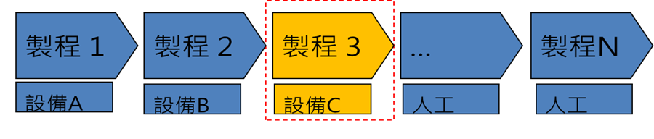

廠內設備總機台數：
每批工單生產數量：
單一設備每天換(模、刀具、或治具)次數：
現場輪班制度： | □常日班，□早、中、大夜三班制，□四班二輪制，□排班制，□其它：

- 面臨問題：(請以虛線框列本案涵蓋之製程)

- 業者需求：

- 解決方案
(輔導單位了解前述問題後，針對受輔導業者生產型態或本案擬改善製程進行細部分析，列舉如平均生產時間、平均生產製程數(或工站數)、生產瓶頸點等後，針對前述問題輔導單位可提供何種服務、產品或技術(如，設備聯網、生產管理可視化與智慧化應用技術)，並可解決前一章節受輔導業者所提出之哪些問題，並預估本案導入後可改善項目，宜以技術面(本案導入技術)輔以生產管理改善建議(配合本案導入技術建議可調整的項目)解決受輔導單位之問題；若可改變受輔導業者的營運/服務模式亦可補充說明之。

- 設備聯網之系統架構
(請製表說明本案進行聯網的設備與SMB對應表，並繪製解決方案之系統架構圖，須與本案所連結的機械設備及採用的裝置相關。應包含下述圖表)
1.設備名稱、控制器、SMB對照表(提案時應列舉控制器及SMB型號/驗收時應列舉所對應之控制器序號)
設備名稱 |  | 控制器型號/序號 | SMB硬體品牌/型號/軟體品牌
1 | 銑床(品牌) #1 | AAAA-OOO/OOO-OOO | 如：研華/UNO2271G/WebAccess
2 | 射出機(品牌) #2 | AAAA-OOO/OOO-OOO | SMB#2
3 | 射出機(品牌) #3 | AAAA-OOO/OOO-OOO | SMB#3
4 | 車床(品牌) #4 | AAAA-OOO/OOO-OOO | SMB#4
 | (自行增列連網設備)
- 本案規劃完成_〇_台設備聯網，使用_〇_台SMB。
- 本案設備聯網數量占全廠百分比為___OO/OO_，_____%
- 上述設備聯網□是／□否為前後站生產製程(勾選’’是’’係指聯網設備間之製程具上下游關聯性)。

2.系統架構圖
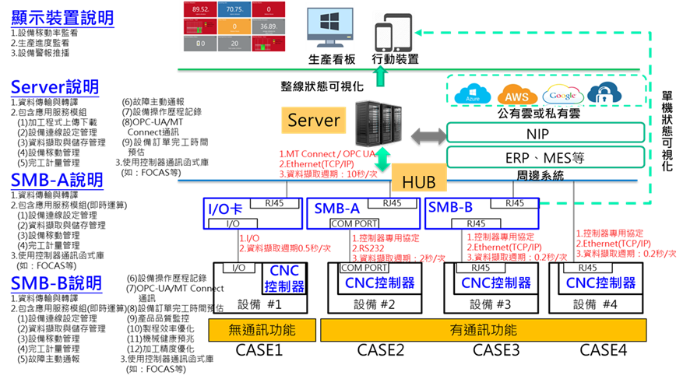
- 本案規劃架設______台伺服器、擬使用_____台聯網中介裝置(HUB/Router/AP/Gateway)。
- 受輔導業者□未使用/□已使用ERP系統，其品牌為________________
- 本案SMB或Server □未與/□已與受輔導業者ERP系統整合。
(ERP系統係指用於進貨管理、客戶訂單與銷貨管理、生產單位排程規劃、物料庫存管理等用途之軟體系統)。
- 受輔導業者□未使用/□已使用MES系統，其品牌為_______________。
- 本案SMB或Server □未與/□已與受輔導業者MES系統整合。
(MES系統廠牌係指用於生產工單派發、製程管理、品質控管、設備稼動率分析、產品製程追溯等用途之軟體系統)。
- 本案SMB或Server □已與受輔導業者____________系統整合。
- 受輔導業者□有____人/□無資訊管理系統(MIS)人員。
- 受輔導業者□有/□無實施精實管理(TPS)。
- 可視化呈現方式(可複選)： □機台螢幕/□戰情室看板/□行動裝置/□其它：____________

3.生產線設備Layout(應標記或框選本案擬聯網設備)
若曾申請過SMB輔導計畫，請標註申請年度。

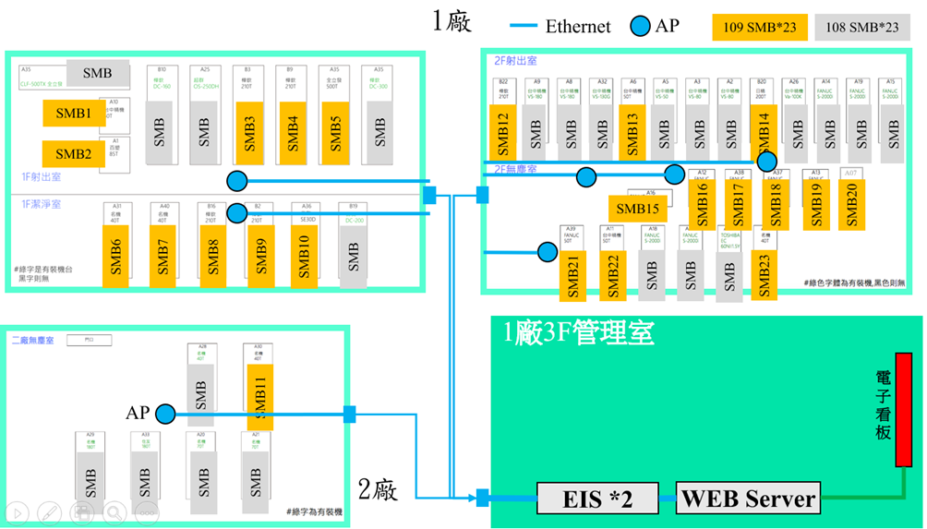

細部規格
- 計畫目標：
本計畫擬於○○○○○○○生產線(產線地址：○○○縣市○○○路○○號○○○廠)，導入SMB相關技術。
- 本案規劃20台設備聯網(本廠內共60台設備，其中15台曾接受輔導聯網，本案新增20台設備聯網，25台設備尚未聯網)，本案擬使用____台SMB，SMB硬體品牌為如：研華或自行研發，SMB軟體品牌為如：WebAccess 或自行研發。
- 相關硬體規格：
    - SMB規格

    - Server規格
(品牌，CPU等級，RAM大小，硬碟容量大小)

    - 周邊硬體規格

- 相關設備導入SMU Phase I軟體功能說明如下：
SMU Phase I軟體功能項目參考表
類別 | 功能模組 | 本案
資訊安全 | 資訊安全規劃(必要) | V
 | 第三方資訊安全檢測(必要) | V
設備聯網 | 1.設備連線設定管理(必要) | V
 | 2.資料擷取與儲存管理(必要) | V
生產管理 | 3.設備稼動管理(必要) | V
 | 4.完工計量管理(必要) | V
 | 5.設備操作歷程記錄(必要) | V
 | 6.故障主動通報(必要) | V
 | 7.設備訂單完工時間預估 | -
國際相容通訊協定 | 8. OPC UA, MT Connect or Others (指包含OSI第7層定義之通訊協定) | -
設備能耗估算功能 | 9.每次循環作業時間之平均能耗、每工單平均能耗、每日設備能耗等資訊之相關功能。
上述智慧化功能項目可依個案適時調整模組內容
各項細部功能說明如下：
- 資訊安全規劃(112年度必要項目)
規劃說明：

- 第三方資訊安全檢測(112年度必要項目)
為提升企業資安意識，輔導單位須於系統導入前提供第三方(技術服務能量登錄合格機構-資訊安全IS類)資安檢測相關文件。
□本年度尚未完成第三方資訊安全檢測，擬於裝機前提供。
□本年度已完成第三方資訊安全檢測(請檢附檢測報告於附件)。

1.設備連線設定管理功能(112年度必要功能，若1-6項功能曾接受輔導，計畫書仍應說明，並註記之)
(請以本案所達成有關SMB與各類機械設備建立連線的參數設定與聯網機械設備管理(如：新增、刪除、修改)的軟體功能及其可視化畫面為例，說明其細部功能)
功能圖示
功能說明：

2.資料擷取與儲存管理功能(112年度必要功能，若1-6項功能曾接受輔導，計畫書仍應說明，並註記之)
(請以本案所達成有關SMB由機械設備擷取資料的軟體，並具備對機械設備所傳輸之資料進行處理、儲存、轉譯等功能及其可視化畫面為例，說明其細部功能)
功能圖示
功能說明：

資料擷取格式：如：CSV

資料擷取週期：如：500ms
- 本案(系統)可擷取之控制器系統、資料項目、用途說明表：(請依個案調整，若包含第2種控制，應另製作第2張表填列)
1.如：Fanuc 0i控制器(請填入本案聯網設備的控制器)■CNC□PLC□I/O□其他______
項次 | 訊號/狀態說明 | 資料型態 | 用途
1 | 開機時間 | 開機I/O訊號(自定義)+時間資訊 | 稼動率計算；  設備歷程記錄
2. | 加工程序開始時間  (cycle on或開模訊號等) | 程序開始訊號+時間資訊 | 稼動率計算；  設備歷程記錄
3. | 加工程序結束時間  (cycle stop或關模訊號等) | 程序結束訊號+時間資訊 | 稼動率計算；  設備歷程記錄；  完工計量管理
 | (表格不足自行增列)

2.如：三菱Q03UDE(請填入本案聯網設備的控制器)□CNC■PLC□I/O□其他______
項次 | 訊號/狀態說明 | 資料型態 | 用途
1 | 開機時間 | 開機I/O訊號(自定義)+時間資訊 | 稼動率計算；  設備歷程記錄
2. | 加工程序開始時間  (cycle on或開模訊號等) | 程序開始訊號+時間資訊 | 稼動率計算；  設備歷程記錄
3. | 加工程序結束時間  (cycle stop或關模訊號等) | 程序結束訊號+時間資訊 | 稼動率計算；  設備歷程記錄；  完工計量管理
 | (表格不足自行增列)

- 本案採用之資料交換格式(如：csv、xml或binary等)與資料庫類型(如：關聯式資料庫、file-based資料庫等)。
資料擷取格式：如：CSV
資料擷取週期：如：500ms
3.設備稼動管理功能(112年度必要功能，若1-6項功能曾接受輔導，計畫書仍應說明，並註記之)
(請以本案所達成有關SMB擷取機械設備開停機狀態與時間資訊，計算後可顯示設備稼動率的軟體功能及其可視化畫面為例，說明其細部功能)
功能圖示
功能說明：
(請詳述稼動率計算方式，計算公式可參閱下圖)

4.完工計量管理功能(112年度必要功能，若1-6項功能曾接受輔導，計畫書仍應說明，並註記之)
(請以本案所達成有關SMB擷取機械設備運轉與完成作業狀態及時間資訊，計算後可顯示完工計量單位的軟體功能及其可視化畫面為例，說明其細部功能)
功能圖示
功能說明：

5. 設備操作歷程紀錄功能(112年度必要功能，若1-6項功能曾接受輔導，計畫書仍應說明，並註記之)
係指當設備發生重大警報(例如：故障或非預期性停機等)能透過SMB將訊息傳達給相關處理人員，應包含至少一種手持裝置之通知方式(例如：手機簡訊、手持裝置即時通訊等)。

功能圖示
功能說明：

6.設備故障主動通報功能(112年度必要功能，若1-6項功能曾接受輔導，計畫書仍應說明，並註記之)。
係指應可透過SMB記錄並儲存機械設備各種狀態與時間資訊，並以圖形顯示設備之各種狀態的功能，除稼動率與完工計量外，應另具備2項(含)以上並可被區別之設備狀態資訊紀錄(例如：設備故障類型、設備運作參數、程式、設備待機類型或在製品資訊等)。

功能圖示
功能說明：

7.設備訂單完工時間預估功能(若有則自行增列，無則刪除)
係指SMB擷取設備(或系統)同一訂單之單一件製品完工所需時間或透過歷史紀錄資料計算平均完工時間，並以前述資料為依據，預估該設備(或系統)本次生產訂單總量之預期完工時間。

功能圖示
功能說明：

8.國際相容通訊協定(若有則自行增列，無則刪除)
. (例如：本案支援通訊協定種類(請以涵蓋OSI第7層定義之通訊協定種類加以說明)、周邊系統整合性(雲端系統)、資料交換格式與資料庫類型等。請擷取該功能之軟體可視化圖示，說明其細部功能)
功能圖示
功能說明：

9.設備能耗估算功能(若有則自行增列，無則刪除)
SMB可擷取或估算設備使用單位時間內使用功率，並可透過其他已紀錄之設備操作歷程資訊計算每次循環作業時間之平均能耗、每工單平均能耗、每日設備能耗等資訊之相關功能。
功能圖示
功能說明：
10.其他智慧化功能說明(若有則自行增列，無則刪除)
功能圖示
功能說明：

本計畫查核工作項目及執行進度說明
項次 | 完成日期  (月/日) | 工作項目 | 執行進度說明 | 佐證資料 | 累計  執行進度  %
1 | / | 設備聯網系統架構及設備位置Layout規劃 | 完成OOOOO | 如：實際聯網架構圖(含繪製設備位置Layout、聯網架構圖、聯網中介裝置、聯網設備暨控制器列表) | 10%
2 | / | 提供資訊安全檢測報告-初測(必要) | 提供第三方資訊安全檢測初測報告 | 如：第三方資安檢測相關文件。 | 30%
3 | / | SMB裝設於機械設備或生產系統上 |  | 如：實際裝設照片  (含SMB照片與安裝置設備上的照片) | 50%
4 | / | SMB於各台機械設備運行測試 |  | 如：各項功能模組測試報告(含計畫書中每一項功能公運行測試畫面、若功能相同可以其中一台設備為例) | 70%
5 | / | 設備訂單/出貨單 或  SMB於整線系統運行測試 |  | 如：設備訂單或出貨單(for maker，且應與聯網設備列表相對應)或  生產線運行功能測試報告(for End User，且應可於中控系統確認整線聯網狀態及可視化功能) | 80%
6 | / | 開發軟體介接 |  | 如：相關資料/數據可與業者之管理系統軟體進行資訊轉換之測試報告 | 90%
7 | / | 教育訓練 |  | 如：簽到表、上課照片 | 95%
8 | / | 提供資訊安全檢測報告-複測(必要) | 提供第三方資訊安全檢測複測報告 | 檢測報告  (高風險須為0)
9 | / | 執行成果報告 | 完成執行成果報告 | 執行成果報告  (含本計畫各工作項目執行相關之佐證資料) | 100%
(表格不敷使用時，請自行增列)

經費說明
- 總計畫人力需求
姓名 | 最高學歷 | 經歷 | 職級 | 本計畫之  工作內容 | 投入人月數
一、輔導單位
○○○ | 碩士 | 總年資:13  專長:機電整合+系統開發資料庫 | 計畫主持人 | 1~8 | 0.5
○○○ | 碩士 | 總年資:8  專長:系統開發資料庫 | 副研究員 | 2  4 | 0.5
 |  | (表格不足請自行增列)
人月合計 |  |  |  |  | 1
請依經濟部及所屬機關委辦計畫預算編列基準編列：職級共4級，研究員(可為計畫主持人)、副研究員、助理研究員或研究助理，依學歷與工作經驗(每3年可提升1級)，直接薪資可編列人事費用隨職級變動上限，計畫主持人及協同主持人原則上應由研究員級人員擔任。詳細規定請參照附件5-會計作業報核說明。

執行人力工時統計表
（人力需求表各職級人月總數與預算表各職級人月總數一致）
職級 | 規劃執行工時（人月）
計畫主持人 | 0.00
研究員 | 0.00
副研究員 | 1.00
助理研究員 | 0.00
研究助理 | 0.00
合計 | 1.00

- 經費預算表
計畫總經費： ○○○,○○○元
（政府輔導經費：○○○,○○○元，○○%；業者自籌款：○○○,○○○元，○○%）
- 總經費預算表(服務成本加公費法)
單位：元
服務費用 | 預算數 |  |  |  | 計算方式說明
 | 政府  輔導經費 | 業者  自籌款 | 合計
 |  |  | 金額 | 占總  經費  ％
直接薪資 | 0 | 0 | 0 |  | 1.計畫主持人： | 0 | 元/人月x | 0 | 人月= | 0
 |  |  |  |  | 2.研究員： | 0 | 元/人月x | 0 | 人月= | 0
 |  |  |  |  | 3.副研究員： | 0 | 元/人月x | 0 | 人月= | 0
 |  |  |  |  | 4.助理研究員： | 0 | 元/人月x | 0 | 人月= | 0
 |  |  |  |  | 5.研究助理： | 0 | 元/人月x | 0 | 人月= | 0
管理費用 | 0 | 0 | 0 |  |  |  |  |  |  | 0
其他  直接費用 | 0 | 0 | 0 |  | 1.人事費： |  |  |  |  | 0
 |  |  |  |  | (1)直接人員加班費： | 0 | 元/小時x | 0 | 小時= | 0
 |  |  |  |  | (2)臨時聘雇人力費用： | 0 | 元/小時x | 0 | 小時= | 0
 |  |  |  |  | (3)派遣人力： | 0 | 元/小時x | 0 | 小時= | 0
 |  |  |  |  | 2.旅運費： |  |  |  |  | 0
 |  |  |  |  | (1)國內差旅費： | 0 | 元/次x | 0 | 次= | 0
 |  |  |  |  | (2)運費： | 0 | 元/次x | 0 | 次= | 0
 |  |  |  |  | 3.材料費 |  |  |  |  | 0
 |  |  |  |  | 4.維護費 |  |  |  |  | 0
 |  |  |  |  | 5.業務費： |  |  |  |  | 0
 |  |  |  |  | (1)設備租金： | 0 | 元/次x | 0 | 次= | 0
 |  |  |  |  | (2)郵電費： | 0 | 元/月x | 0 | 月= | 0
 |  |  |  |  | (3)文具紙張： | 0 | 元/月x | 0 | 月= | 0
 |  |  |  |  | (4)印刷費： | 0 | 元/月x | 0 | 月= | 0
 |  |  |  |  | (5)資訊耗材費： | 0 | 元/月x | 0 | 月= | 0
 |  |  |  |  | (6)代辦加工費： |  |  |  |  | 0
 |  |  |  |  | (7)雜支： |  |  |  |  | 0
 |  |  |  |  | 6.設備使用費 | 0 | 元/月x | 0 | 月= | 0
公費 | 0 | 0 | 0 | 0 | 政府輔導經費之(直接薪資+管理費用)x3.6%= |  |  |  |  | 0
營業稅 | 0 | 0 | 0 |  | (合計金額 ÷1.05)x5%= |  |  |  |  | 0
合計金額 | 0 | 00 | 0 | 0
合計占總經費% | 49.0 | 51.0 | 100

- 材料費明細表
(未達新臺幣一萬元之物品耗材費，請列舉材料項目，將右下角合計金額後填入經費總表之其他直接費用-3材料費金額欄位，新臺幣一萬元以上(含)之材料費應列為業務費)
品名 | 單位 | 單價  (元) | 數量 | 小計  (元)
合計 |  |  |  | (表格不足請自行增列)

- 維護費明細表
(請列舉維護費項目，將右下角合計金額後填入經費總表之其他直接費用-4維護費金額欄位)
品名 | 單位 | 單價  (元) | 數量 | 小計  (元)
無本項經費
合計 |  |  |  | (表格不足請自行增列)

- 代辦加工費明細表
(請列舉加工代辦費、資訊安全檢測費等項目，將右下角合計金額後填入經費總表之之其他直接費用-5業務費金額欄位)
品名 | 單位 | 單價  (元) | 數量 | 小計  (元)
合計 |  |  |  | (表格不足請自行增列)

- 設備使用費明細表
(請列舉設備使用費項目，將右下角總計金額後填入經費總表之其他直接費用-6設備使用費金額欄位)
設備名稱 | 使用  年限 | 購置年月 | 購置經費 | 數量 | 計算公式(註1) | 使用比率(UR) | 使用費
無本項經費
 |  |  |  |  | (表格不足請自行增列)
合 計
註1：計算公式： [C/N+C*(N-(X-1))/N*R]*UR%
C：設備成本-殘值
R：最近一期(110.08.01)台灣銀行牌告基本放款利率
N：耐用年限
(X-1)：已攤提之耐用年限
UR：使用月份(投入計畫使用比率)

預期效益

量化效益
(請說明藉由本輔導案之執行於受輔導業者及輔導單位可呈現之個案量化效益如投資、就業、研發、產品、成本等方面；另，下表所列之效益項目，填寫時應補充相關評估方法與計算公式，做為審查委員之驗收依據。)
 |  | 項目 | 輔導前 | 輔導後
 |  |  |  | 112年 | 113年 | 合計
受輔導業者效益 | 投資 | (1)投資金額(元)(必填) | -
 | 就業 | (2)增加就業(人數) | -
 |  | (3)培訓員工智慧機械職能(人數)(必填) | -
 | 帶動  研發 | (4)投入研發費用(元)(必填) | -
 | 新產品服務 | (5)產出新產品或服務(項) | -
 |  | (6)增加產值(元) | -
 | 成本  效益 | (7)降低生產成本(元或%) | -
 | 生產  效率 | □提高稼動率(%)(廠商自定義)(2擇1)
 |  | □提高設備時間可動率(Availability)(%)(2擇1)
 |  | □提高設備性能效率(Performance Rate)(%)
 |  | □提高良率(Quality Rate)(%)
 |  | □提高設備產量比例(%)
 |  | □提高設備生產數量
 |  | □縮短計算報價成本之時間(%)
 |  | □縮短處理生產資訊之時間(%) | 100分 | 50分 |  | 50%
 |  | □縮短排除設備故障之時間(%)
 |  | □縮短維護設備導致停機之時間(%)
 |  | □縮短製程空窗之時間(%)
 |  | □減少能耗成本(元或%)
 |  | □提高設備售價金額(%)-設備製造商
 |  | □增加設備訂單銷量(%)-設備製造商
 | 其他 | (自行填列其他未列舉之計畫效益)
- 若有(1)投資金額(元)與(4)投入研發費用(元)，驗收時應有受輔導業者簽名認定之數額(如期末報告附錄一)。
- 若有(2)增加就業(人數)，驗收時應列舉姓名。
- 若有(3)培訓員工智慧機械職能(人數)，驗收時應有簽到表與訓練文件。
- 有關生產效率之效益項目部分，若本案有達成上表列舉之相關效益，請自行勾選後再填寫相關效益數值。
- 針對成本效益、生產效率與其他效益項目應補充說明其計算方法。
- 設備時間可動率(Availability)=$\frac{稼動時間(不含換模、換刀等及無預警停機時間)}{負荷時間(每日設備可以作業時間)}$
- 設備性能效率(Performance Rate)公式=$\frac{淨稼動時間}{稼動時間}$=$\frac{每日實際生產數量}{每日規劃可生產數量}$
- 良率(Quality Rate)=$\frac{良品數量}{生產數量}$
- OEE=設備時間可動率x設備性能效率x良率
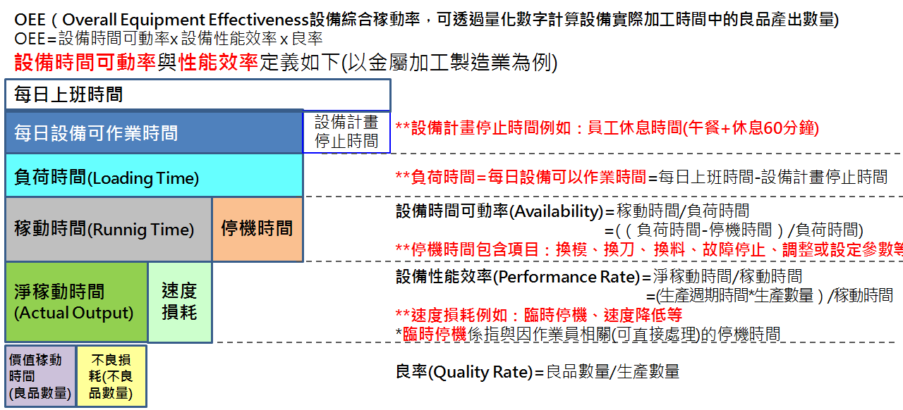
 |  | 項目 | 輔導前 | 112年 | 113年 | 合計
輔導單位效益 | 投資 | (1)投資金額(元) | -
 | 就業 | (2)增加就業(人數) | -
 |  | (3)培訓員工智慧機械職能(人數) | -
 | 帶動  研發 | (4)投入研發費用(元) | -
 | 新產品服務 | (5)產出新產品或服務(項) | -
 |  | (6)增加產值(元) | -
 | 成本  效益 | (7)降低生產成本(元或%)
 | 生產  效率 | (8)提高生產效率(%)
 | 其他 | ___________________________  (自行填列其他未列舉之計畫效益)
- 同上應補充相關說明。

質化效益
(請說明藉由本輔導案除量化效益外，可達成之其他效益，如促使輔導單位在設備聯網、生產管理可視化與智慧化應用可提升之服務、產品、技術之能量、安排現場示範觀摩供其他廠商學習仿效、協助進行成果展示與廠商現身說法或協助揭露相關訊息於公司網站或其他計畫網站等部分；協助受輔導業者提升生產稼動率、提高設備售價與機台競爭力(比較
好賣)。)
1、 執行本計畫後，對於……智慧化功能能預測未來發展之方向。

肆、問卷一：協助中小企業智慧應用升級計畫-產業需求調查診斷表(請輔導單位填寫本表，填寫對象為受輔導廠商，請受訪者簽名，於簽約時檢附)
一、廠商基本資料 診斷日期： 年 月 日
公司名稱： |  | 統一編號： |  |  | 負責人：
電 話： |  | 地 址：
受訪者姓名/職稱：○○機械 葉○○/總經理、精機中心 葉○○/經理
受訪者E-mail：
會議地點：
資本額：○○,○○○萬元 | 員工數：○○人 |  |  | 主要產品：
產業別：
農、林、漁、牧業  1農、牧業  2林業  3漁業  礦業及土石採取業  5石油及天然氣礦業  6砂、石及黏土採取業  製造業  8食品及飼品製造業  9飲料製造業  10菸草製造業  11紡織業  12成衣及服飾品製造業  13皮革、毛皮及其製品製造業  14木竹製品製造業  15紙漿、紙及紙製品製造業  16印刷及資料儲存媒體複製業  17石油及煤製品製造業  18化學材料及肥料製造業  19其他化學製品製造業  20藥品及醫用化學製品製造業  21橡膠製品製造業  22塑膠製品製造業  23非金屬礦物製品製造業  24基本金屬製造業  25金屬製品製造業  26電子零組件製造業  27電腦、電子產品及光學製品製造業  28電力設備及配備製造業  29機械設備製造業  30汽車及其零件製造業  31其他運輸工具及其零件製造業  32家具製造業  33其他製造業  34產業用機械設備維修及安裝業  電力及燃氣供應業  35電力及燃氣供應業 |  |  | 用水供應及污染整治業  36用水供應業  37廢（污）水處理業  38廢棄物清除、處理及資源回收處理業  39污染整治業  營造業  41建築工程業  42土木工程業  43專門營造業  批發及零售業  45批發業  47零售業  運輸及倉儲業  49陸上運輸業  50水上運輸業  51航空運輸業  52運輸輔助業  53倉儲業  54郵政及快遞業  住宿及餐飲業  55住宿業  56餐飲業  資訊及通訊傳播業  58出版業  59影片及電視節目業  ；聲音錄製及音樂發行業  60廣播、電視節目編  排及傳播業  61電信業  62電腦程式設計、諮  詢及相關服務業  63資料服務業  金融及保險業  64金融服務業  65保險業  66證券期貨及金融輔  助業  67不動產開發業  68不動產經營及相關服務業 |  |  | 專業、科學及技術服務業  69法律及會計服務業  70企業總管理機構及管理顧問業  71建築、工程服務及技術檢測、分析服務業  72研究發展服務業  73廣告業及市場研究業  74專門設計業  75獸醫服務業  76其他專業、科學及技術服務業  支援服務業  77租賃業  78人力仲介及供應業  79旅行及相關服務業  80保全及偵探業  81建築物及綠化服務業  82行政支援服務業  公共行政及國防；強制性社會安全  83公共行政及國防；強制性社會安全  84國際組織及外國機構  教育服務業  85教育業  醫療保健及社會工作服務業  86醫療保健業  87居住型照顧服務業  88其他社會工作服務業  藝術、娛樂及休閒服務業  90創作及藝術表演業  91圖書館、檔案保存、博物館及類似機構  93運動、娛樂及休閒服務業  其他服務業  94宗教、職業及類似組織  95個人及家庭用品維修業  96未分類其他服務業
二、訪視診斷諮詢內容
- 公司現況：(如：成立時間、公司沿革、近3年營業額、國內外地位等)
(範例) ○○科技主要業務為機器人自動化系統整合，除已成功打入國內大型紙箱廠快速印刷機之機器人堆疊系統，其技術水平於國內、大陸及東南亞地區也具領先地位，但為持續擴充市場的情形下，該公司除了提供客戶整體產線配套方案外，也思考開發一國產化堆疊機器人以因應生產力4.0產業趨勢。
- 需求與建議：(項目欄位僅供參考，請依實際狀況填寫之，需求內容可與計畫書廠商需求相呼應)
(範例) 該公司○○○總經理理表示，目前產品開發遭遇下列問題，希望輔導中心專家提供建議與協助。
一、公司欲投入國產化堆疊機器人的開發，藉此擴大亞洲市場。
二、堆疊機器人為紙箱堆疊儲運生產線中重要設備，公司目前以歐系機器人產品作為系統整合，為增加營運產品結構及增加產品附加價值為產品開發的主要目的。
三、因應研究開發所需生產製造由騰升科技處理，但產品設計分析及性能評估需有專業單位協助。
- 訪視建議：(項目欄位僅供參考，請依實際狀況填寫之。)
(範例) ㄧ、有關產品開發研究重點：
該公司主要業務為紙箱機器人堆疊系統，而堆疊機器人的開發主要以高速、高負載為前提，除此之外，在關鍵零組件方面也可由國內廠商提供，以增加營運競爭力，訪視專家提供建議：
- 就智慧化需求，未來所開發產品應該加入智慧化感測元件，例如在機器人產品內的減速機內嵌感測和連網裝置，做到「機器狀態監控」和「預防性維護」，以避免產品無預警故障。
- 在產線多變及紙箱大小組合的情況下，應開發具市場競爭力的堆疊機器人規格(最大負載150公斤、最大活動範圍為3公尺及搬運速度1,200 cycle/hr)，以達高速、高負載的市場需求。
二、有關產品市場性：
- 因應製造業儲運產線多樣化需求，建議公司業務應該就系統整合再搭配產品開發，以進行整個產品線結構調整，並朝高值化產品發展。
- 目前○○科技以台灣為設計研發與製造生產基地，主要市場銷售以亞洲市場為主，為擴大量產需求及提昇開發生產能量，建議從產品設計端切入，結合法人研究單位來培訓公司內部機器人產品設計人才。
三、依上述專家建議，後續協助需求：
廠商自行進行改善
擬協助廠商申請政府計畫，如：協助製造業智慧應用升級輔導
擬安排後續升級或轉型診斷
擬安排自主輔導案協助廠商
四、個人資料蒐集、處理及利用之告知暨同意書(請檢附簽名正本掃瞄檔)
告知事項
本中心為了蒐集、處理及利用基於執行「協助中小企業智慧應用升級計畫」是由您所提供，或未來基於各種事由將提供的個人資料（下稱個資），謹先告知下列事項：
  - 蒐集目的：「中小企業及其他產業之輔導」、「計畫、管制考核與其他研考管理」及「調查、統計與研究分析」。
  - 個資類別：「辨識個人者」及「現行之受僱情形」。
  - 利用期間：至蒐集目的消失為止。
  - 利用地區：中華民國地區。
  - 利用者：本中心及其他與本中心有業務往來之公務及非公務機關。
  - 利用方式：在不違反蒐集目的的前提下，以網際網路、電子郵件、書面、傳真及其他合法方式利用之。
  - 您得以書面主張下列權利：
- 查詢或請求閱覽。
- 請求製給複製本。
- 請求補充或更正。
- 請求停止蒐集、處理或利用。
- 請求刪除。
  - 您若不簽署本告知暨同意書，本中心可能無法對您提供完整的服務，亦可能無法維護您的權益。
  - 對本中心所持有您的個資，本中心會按照政府相關法規保密並予以妥善保管。

財團法人精密機械研究發展中心
112年度協助中小企業智慧應用升級計畫
中華民國 112 年 月 日
同意事項
本人已閱讀並瞭解上述告知事項，並同意貴中心在符合上述告知事項範圍內，蒐集、處理及利用本人的個資。
訪視單位/人員：  (請檢附簽名正本掃瞄檔) | 廠商受訪者(簽名)：  (請檢附簽名正本掃瞄檔)

